Техническое задание на интеграцию 1С и

Версия 1.3
15.07.2020

Оглавление
Введение 3
Термины и принятые сокращения 3
Требования 3
Цели и задачи 3
Общие требования 3
Обмен данными 3
Типы обмена 3
Технические требования к обмену 4
Какими данными происходит обмен 4
Особые требования 4
Обмен заказами 4
Обмен артикулами и предложениями 6

Введение

Термины и принятые сокращения
Сервис - web версия сайта
API сервиса - программный интерфейс сервиса позволяющий обмениваться информацией в рамках отведенного функционала
Документация API – документ, описывающий способы обмена, находящийся по ссылке https://yadi.sk/i/KrzeX0WXYLCYIQ . Является неотъемлемой частью Технического задания.
Сущность сервиса – термин, который часто используется в документации API (см. в документации к API)
Релевантные к отправке данные – данные, которые не содержат в себе неактивные элементы, элементы без обязательных к отправке полей для каждой из сущностей, не содержат ошибочные данные, дубли, данные, помеченные к удалению.
XML_ID - уникальный код элемента сущности который формируется на стороне 1С или при помощи API (например ARTICLE_BRAND). Является уникальным для каждого элемента.
Предложения – совокупность данных о наличие товара на конкретном складе, цене, связи с товаром

Требования

Цели и задачи
- Создание обмена на стороне 1С с сервисом, используя API сервиса

Общие требования
Наличие интерфейса для управления обменом на стороне 1С
- Весь функционал должен запускаться и настраиваться через пользовательский интерфейс 1С
- Интерфейс должен быть понятен и исключать переход во множество вкладок и надстроек. Формат одного окна.
- Настройки обмена должны быть для каждой отдельной сущности
- Должна быть возможность инициировать обмен (для каждого типа и сущности) ручным способом и автоматическим (по расписанию).
- Расписание должно включать в себя возможность настройки частоты обмена (в минутах, часах, днях, а также в конкретное время ежедневно)
- Наличие разграничения доступа к функционалу обмена
- Иметь поле для возможности замены ключа обращения к API

Обмен данными
Обмен осуществляется на основе документации API, ее требований и возможностей.

Типы обмена
Обмен для каждой из сущностей должен быть 2-х видов:
- Полный – должны уходить все данные релевантные к отправке отдельно по каждой из сущностей сервиса. Все данные при этом уходят на создание (add)
- Обмен изменениями (частичный обмен)- должны уходить только те релевантные данные, в которых произошли изменения относительно прошлого обмена. Такие данные должны уходит на изменения (set) и в случае, если данных не обнаружено (о чем вернется ошибка), то отправлять запрос на создание (add).

Технические требования к обмену
- Обмен не должен перегружать и тормозить работу баз 1С и работу других пользователей
- XML_ID сущности должен сохраняться 1С и далее использоваться при частичном обмене без дополнительных запросов
- XML_ID при полном обмене должен перезаписываться если был сгенерирован при помощи API сервиса (например ARTICLE_BRAND)
- GET-запросы к API сервиса не должны использоваться для сверки изменений, изменения в 1С должны фиксироваться без использования запросов к сервису.
- Все ошибки или сообщения, полученные от API должны обрабатываться и выводиться
- Обмен должен происходить с каждой отдельной сущностью по типовой схеме и не пересекаться. Допустимо делать запрос на получение данных о клиенте, если при получении заказа, клиента в базе 1С не оказалось.

Какими данными происходит обмен
- Информацию о товаре
- Аналоги товаров и/или SKN товара
- Предложения (цены и остатки на складах)
- Информацию о складах
- Информацию о клиентах: название, контакты, реквизиты, иные данные, необходимые для работы системы
- Заказы, статусы этих заказов, содержимое этих заказов.
- Запросы клиентов на документы - на сайте пользователь будет делать запрос документов по заказу (все кроме счета). Отдельным методом эти запросы будут доступны в API сервиса (в сущности Order). Нужно получить запрос по конкретному заказу и сделать отправку документов на почту клиента.

Особые требования

Обмен заказами
Кроме основных и технических требований общих для всех сущностей необходимо учитывать следующие особенности:
- В заказах могут приходит товары, которых нет в базе 1С (партнёрские товары). Товары нужно проверять по XML_ID и если их нет в реестре 1С, то создавать.
- 1С работает со складами 2-х юридических лиц. Заказы формируются для каждого отдельного юр.лица.
- Заказы, измененные на сайте, должны обновляться в 1С и наоборот
- Статусы заказов формируются на стороне 1С и должны учитывать логику обработки заказов. Статусы проставляются через метод setStatusOrder на весь заказ. Исключение статус «Отгружен частично» (статус возникает при условии, когда заказ отгружен менее чем на 100%). При статусе «Отгружен частично» заказ отправляется через метод setOrder. В заказе должны быть только те товары (и с теми параметрами) которые были отгружены.
- Заказы созданные в 1С должны отправляться на сайт для клиентов, которые имеют личный кабинет с даты, когда этот кабинет появился. Нужно клиенту внести поля: есть кабинет и дата создания (кабинета). Номер заказа и номер счета отправляется тот, что сформирован в 1С. Номера счетов должны соответствовать номеру заказа. При наличии по нему частичных реализаций должен через дефис указываться порядковый номер реализации

Документы – создание счета
Есть 2 типа клиентов:
1) Клиенты с предоплатой - счет формируется на стороне сервиса. 1С получает заказ, в котором есть номер счета формата: ATLK_номер_заказа - для АТкомплект и AVLK_номер_заказа – для Автотехкомплект Такой номер должен присвоиться счету, созданному в 1С для данного заказа.
2) Клиенты с постоплатой – счет формируется на стороне 1С на основании отгрузки. При обновлении статуса заказа в API нужно передать номер счета.
Формат нумерации в 1С (ATLK) должен быть зарезервирован под счета, создаваемые на сайте для предоплаты и не использоваться для других документов для того, чтобы сервис мог самостоятельно, без оглядки на 1С создавать документ.
Закрывающие документы формирует 1С, как это описано выше.

Статусы

Сценарий 1. Клиент на предоплате
Получаем заказ с сайта
Формируется заказ с номером 1С и проводится со статусом «На согласовании»
Статус отправляем на сайт (На согласовании)
Ждем оплату
Оплата поступила | Оплата не поступила
Заказ проводится со статусом «К выполнению».  Статус отправляется на сайт (К выполнению).  Склад на основании заказа производит складские операции, товар скомплектован и готов к отгрузке.  Отправляем статус о готовности на сайт  На основании подтверждения от склада формируется УПД.  Копии УПД отправляются на почту клиента.  На сайт уходит инфа о том, что отгрузка осуществлена. | Через N дней заказ надо аннулировать/закрыть (автоматом)  Статус отправляется на сайт (Аннулирован)

Сценарий 2. Клиент на отсрочке
В 1С
Получаем заказ с сайта
Формируется заказ с номером 1С и проводится со статусом «К выполнению».
Статус уходит на сайт
Склад на основании заказа производит складские операции, товар скомплектован и готов к отгрузке.
Статус уходит на сайт
На основании подтверждения от склада формируется УПД.
Копии УПД отправляются на почту клиента.
На сайт уходит инфа о том, что отгрузка осуществлена.

Обмен артикулами и предложениями
- При полном обмене необходимо делать запрос к API для получения обязательного параметра ARTICLE_BRAND (для этих сущностей он является XML_ID).
- XML_ID нужно сохранять в 1С для дальнейшего получения заказов и частичного обмена и обновлять/перезаписывать при каждом полном обмене.

Цены
Для предложений дополнительно с розничной ценой (которая по умолчанию считается базовой) нужно отправлять массив с типами цен по данному предложению.
Пример:
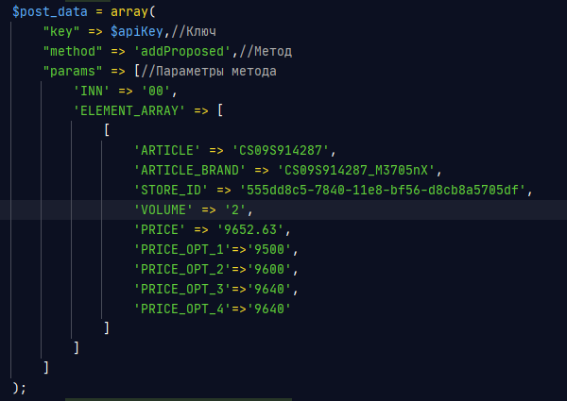Цены нужно отправлять как при создании (полная выгрузка), так и при изменении (частичный обмен).

